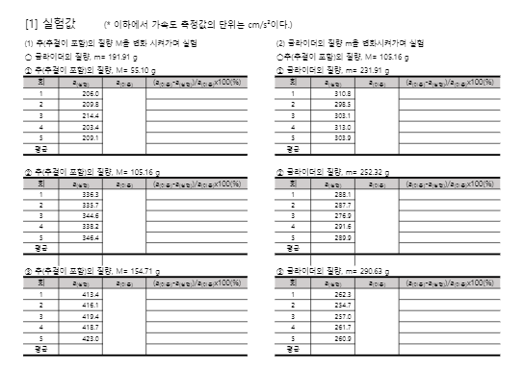

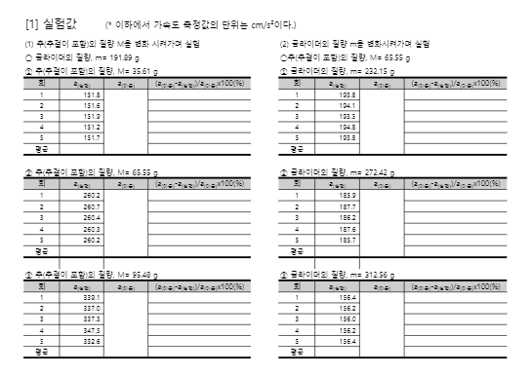

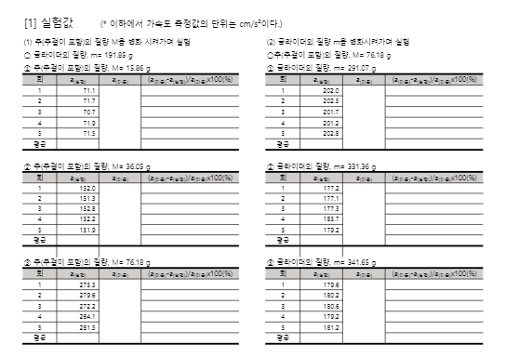

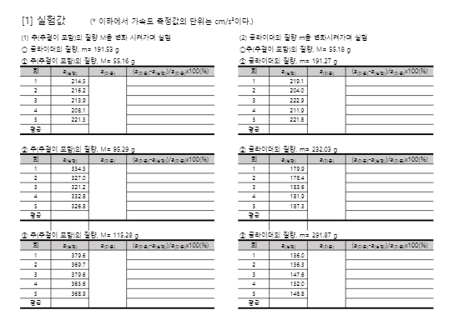

1. 실험값
   1. 추(추걸이 포함)의 질량 M을 변화시켜가며 실험  
      ○글라이더의 질량, m=191.91g

|  |  |  |  |
| --- | --- | --- | --- |
| 회 | a(실)(cm^2/g) | a(이)(cm^2/g) | 상대오차(%) |
| 1 | 206.0 | 218.6 | 5.767 |
| 2 | 209.8 | 4.028 |
| 3 | 214.4 | 1.924 |
| 4 | 203.4 | 6.956 |
| 5 | 209.1 | 4.349 |
| 평 | 208.5 | 4.605 |

* + 1. 추(추걸이 포함)의 질량, M=55.10g
    2. 추(추걸이 포함)의 질량, M=105.16g

|  |  |  |  |
| --- | --- | --- | --- |
| 회 | a(실)(cm^2/g) | a(이)(cm^2/g) | 상대오차(%) |
| 1 | 336.3 | 346.9 | 3.059 |
| 2 | 335.7 | 3.232 |
| 3 | 344.6 | 0.666 |
| 4 | 338.2 | 2.511 |
| 5 | 346.4 | 0.147 |
| 평 | 340.2 | 1.923 |

* + 1. 추(추걸이 포함)의 질량, M=154.71g

|  |  |  |  |
| --- | --- | --- | --- |
| 회 | a(실)(cm^2/g) | a(이)(cm^2/g) | 상대오차(%) |
| 1 | 413.4 | 437.4 | 5.490 |
| 2 | 416.1 | 4.872 |
| 3 | 419.4 | 4.118 |
| 4 | 418.7 | 4.278 |
| 5 | 423.0 | 3.295 |
| 평 | 418.1 | 4.411 |

* 1. 글라이더의 질량m을 변화시켜가며 실험  
     ○추(추걸이 포함)의 질량, M=105.16g

|  |  |  |  |
| --- | --- | --- | --- |
| 회 | a(실)(cm^2/g) | a(이)(cm^2/g) | 상대오차(%) |
| 1 | 310.8 | 305.7 | 1.654 |
| 2 | 298.5 | 2.369 |
| 3 | 303.1 | 0.864 |
| 4 | 313.0 | 2.374 |
| 5 | 303.9 | 0.603 |
| 평 | 305.9 | 1.573 |

* + 1. 글라이더의 질량, m=231.91g
    2. 글라이더의 질량, m=252.32g

|  |  |  |  |
| --- | --- | --- | --- |
| 회 | a(실)(cm^2/g) | a(이)(cm^2/g) | 상대오차(%) |
| 1 | 288.1 | 288.3 | 0.065 |
| 2 | 287.7 | 0.204 |
| 3 | 276.9 | 3.950 |
| 4 | 291.6 | 1.149 |
| 5 | 289.9 | 0.560 |
| 평 | 286.8 | 1.185 |

* + 1. 글라이더의 질량, m=290.63g

|  |  |  |  |
| --- | --- | --- | --- |
| 회 | a(실)(cm^2/g) | a(이)(cm^2/g) | 상대오차(%) |
| 1 | 262.3 | 260.4 | 0.736 |
| 2 | 254.7 | 2.182 |
| 3 | 257.0 | 1.299 |
| 4 | 261.7 | 0.506 |
| 5 | 260.9 | 0.199 |
| 평 | 260.9 | 0.985 |

1. 결과 분석
   1. 추(추걸이 포함)의 질량 M을 변화시켜가며 실험

|  |  |  |  |
| --- | --- | --- | --- |
| 실험 | ① | ② | ③ |
| 표준편차 | 4.157 | 4.931 | 3.611 |

* + 1. 표준 편차

표준편차로 볼 때 ③의 실험이 가장 정밀하게 진행되었다고 할 수 있다.

* + 1. 경향성  
       가속도의 평균에 대한 상대오차 값을 볼 때 가장 정확하게 진행된 실험은 ②의 실험이었다. 또한 ①의 실험에서는 3회의 실험 값이 오차가 가장 작았으며 4회의 실험 값이 오차가 가장 컸다. 또한 ②의 실험에서는 5회의 실험 값이 오차가 가장 작았으며 2회의 실험 값이 오차가 가장 컸다. 또한 ③의 실험에서는 5회의 실험 값이 오차가 가장 작았으며 1회의 실험 값이 오차가 가장 컸다. 또한 ③의 실험에서는 오차가 점점 감소하는 경향을 보였지만 ①과 ②의 실험에서는 감소하거나 증가하는 경향성을 따로 띄지는 않는 것으로 보아 ③의 실험에서 보여진 경향성은 우연히 나타난 결과라 할 수 있다. 또한 모든 실험 값은 이론상 구해진 값보다 작게 나왔다.
    2. 가속도와 추(추걸이 포함)의 질량 간의 관계  
       이론 상의 가속도를 구할 때 사용하는 식을 봐도 알 수 있는 것과 같이 글라이더의 질량이 일정할 때 추의 잘량이 무거우면 무거울수록 가속도 또한 증가한다는 것을 알 수 있다.
  1. 글라이더의 질량m을 변화시켜가며 실험

|  |  |  |  |
| --- | --- | --- | --- |
| 실험 | ① | ② | ③ |
| 표준편차 | 5.937 | 5.770 | 3.307 |

* + 1. 표준 편차

표준편차로 볼 때 ③의 실험이 가장 정밀하게 진행되었다고 할 수 있다.

* + 1. 경향성  
       가속도의 평균에 대한 상대오차 값을 볼 때 가장 정확하게 진행된 실험은 ③의 실험이었다. 또한 ①의 실험에서는 5회의 실험 값이 오차가 가장 작았으며 4회의 실험 값이 오차가 가장 컸다. 또한 ②의 실험에서는 1회의 실험 값이 오차가 가장 작았으며 3회의 실험 값이 오차가 가장 컸다. 또한 ③의 실험에서는 51회의 실험 값이 오차가 가장 작았으며 2회의 실험 값이 오차가 가장 컸다. ②의 3회, ③의 2회는 값이 다른 회차와 크게 달랐다. 또한 (1)의 실험과 달리 (2)의 실험에서는 이론 값보다 실험 값이 큰 경우도 다수 발생하였다.
    2. 가속도와 글라이더의 질량 간의 관계  
       이론 상의 가속도를 구할 때 사용하는 식을 봐도 알 수 있는 것과 같이 추(추걸이 포함)의 질량이 일정할 때 글라이더의 잘량이 무거우면 무거울수록 가속도는 감소한다는 것을 알 수 있다.

1. 오차 논의 및 검토
   1. 추(추 걸이 포함)의 질량을 변화시켜가며 실험
      1. 모든 실험 값이 이론 값보다 작다(환경오차/이론 오차?)
         * 공기 저항이 발생할 수 있다  
           정면을 포함하여 공기 저항이 발생하였으며 이로 인해 합력이 Mg가 아니었을 수 있다.
         * 도르래의 마찰력이 있을 수 있다.  
           실을 지지하는 고정 도르래에 마찰력이 있어 힘의 손실이 있었을 ㅅ 있다.
      2. 계기 오차
         * 그 기계 장치가 오차가 좀 있을 수 있음
         * 저울이 부정확할 수 있음
      3. 이론 오차
      4. 환경 오차
   2. 글라이더의 질량을 변화시켜가며 실험  
      나머지는 (1)이랑 동일 근데 값이 이론값보다 크 걸 설명을 못하겠음
2. 결론  
   해당 실험은 뉴턴의 제2법칙을 이해하기 위해 진행한 실험으로 질량이 m인 글라이더와 질량이 M인 추를 연결하여 글라이더를 에어트랙 위에 올리고 실을 도르래에 걸어 추를 낙하시켜 글라이더의 가속도를 측정함으로 뉴턴의 제 2법칙을 이해할 수 있는 실험이다. 이를 정확하게 이해하기 위해서 각각 추(추걸이 포함)의 질량(실험(1))과 글라이더의 질량(실험(2))을 바꿔가며 실험을 진행하며 각 회차마다 가속도 실험 값을 측정하는 방식으로 진행되었다. 실험 (1)에서는 모든 실험값이 이론 값보다 작게 나왔으며 실험(2)보다 비교적으로 정밀하게 실험이 진행된 것을 알 수 있었다. 또한 결과 값을 볼 때 추의 질량이 증가하면 가속도는 증가하고 글라이더의 질량이 증가하면 가속도는 감소한다는 것을 알 수 있었다. 또한 해당 실험에서는 각종 외력(마찰력, 공기저항)으로 인해 값이 이론값 보다 전체적으로는 작게 나왔다고 생각하며 가속도 측정 장치와 저울 등의 계기 오차가 있었을 것으로 추정할 수 있었다.